14.02.2024 Заняття 14
Тема: «Шістдесятництво» як культурологічне й соціальне явище
Василь Симоненко Життєвий і творчий шлях поета.
Поезії «Лебеді материнства», «Задивляюсь у твої зіниці», « Я…»,

Корисні посилання
- https://www.youtube.com/watch?v=ALEz_QRcpoQ "Шістдесятники". Новизна творчості
- https://www.youtube.com/watch?v=joYiJhPKMNc Василь Симоненко. Життя і творчість
- https://www.youtube.com/watch?v=2ogyjD3id9k «Задивляюсь у твої зіниці…», «Я..»
- https://www.youtube.com/watch?v=0GysbRKeYSs Задивляюсь у твої зіниці" аудіо вірш слухати
- https://www.youtube.com/watch?v=N02sbLxhbLw&embeds_euri=https%3A%2F%2Fdovidka.biz.ua%2F&feature=emb_imp_woyt "Лебеді материнства" Василь Симоненко аудіо вірш слухати
Завдання:
1. Подивіться відео
2. Опрацюйте та законспектуйте лекцію
3. Прочитайте листи Василя Симоненка до своєї дружини. Визначте 2-3 повідомлення до коханої. Подумайте та напишіть, що робить листи Симоненка самобутніми та неповторними https://vasylsymonenko.org/lysty/lysty-do-druzhyny-liudmyly/
Вивчіть напам’ять: «Задивляюсь у твої зіниці».

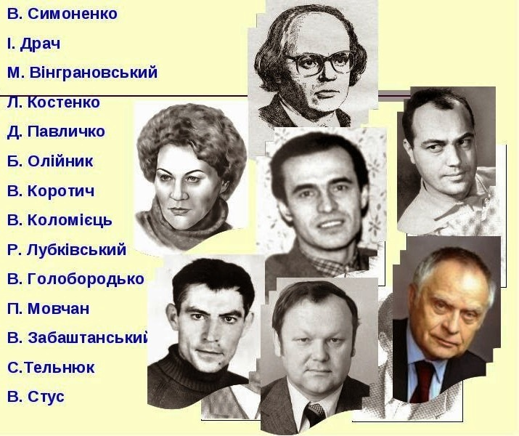
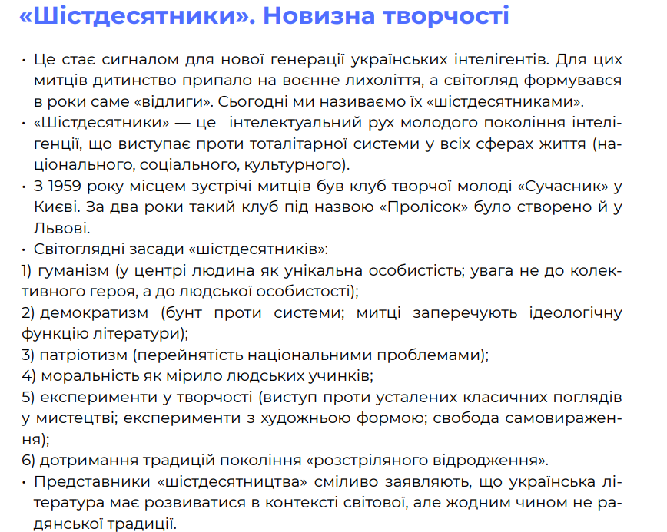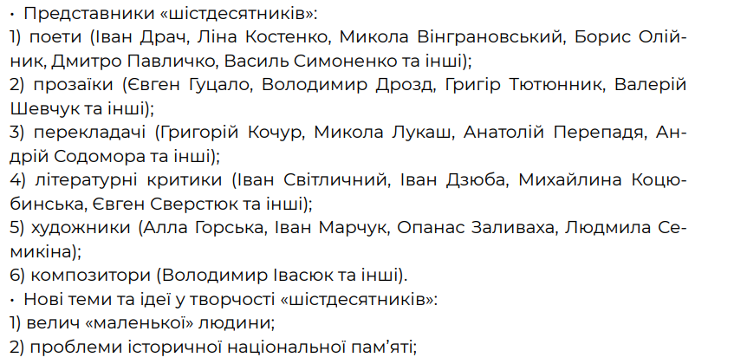

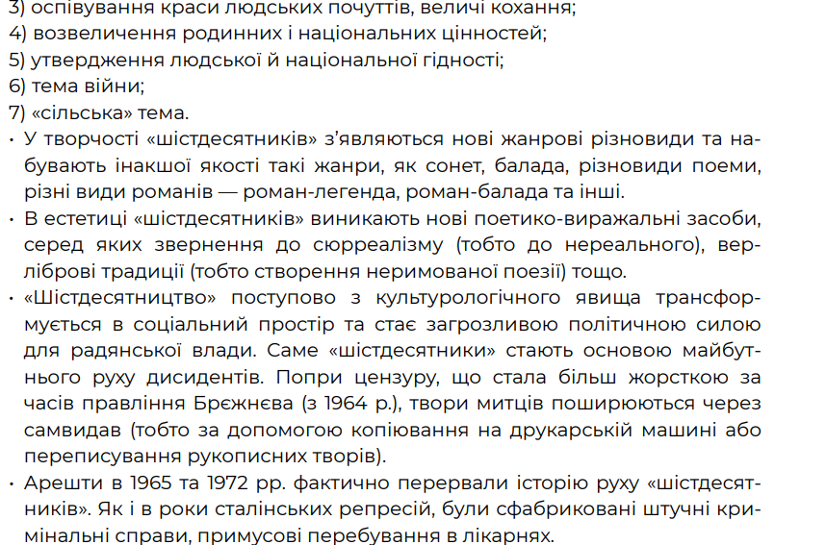

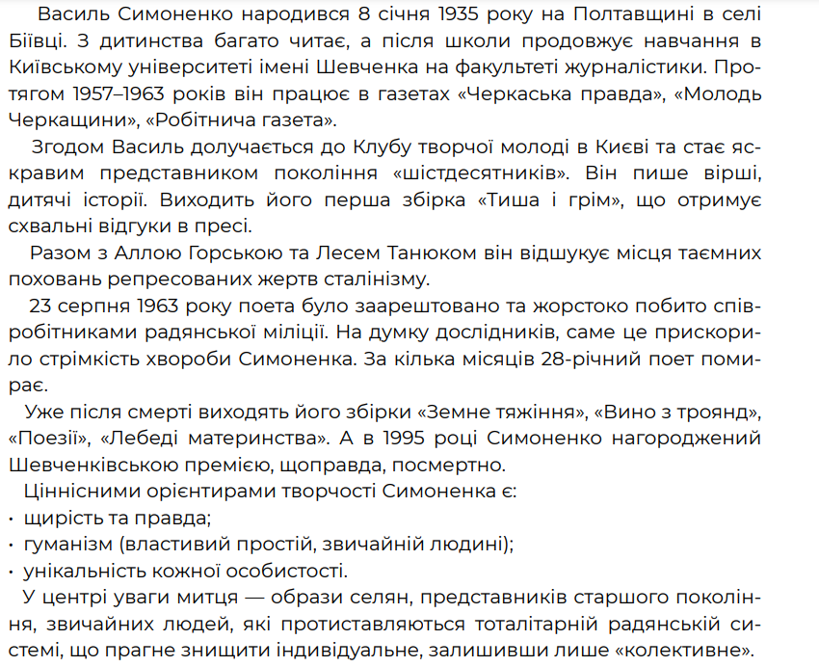

«Задивляюсь у твої зіниці» аналіз (паспорт твору)
Автор – Василь Симоненко
Рік написання – 1962
Вид лірики: громадянська, патріотична.
Жанр: ліричний вірш.
Тема: звеличення рідної землі, її історії.
Ідея — показати щирі синівські почуття поета до своєї Батьківщини.
Віршований розмір: шестистопний ямб
Римування: перехресне (зіниці — блискавиці, рань — повстань.)
Провідний мотив твору. Поет звіряється у любові до України, закликає земляків любити рідну землю, дбати про ЇЇ майбутнє.
Композиція вірша. Логіка зображення, естетична цілісність, світоглядна позиція поета, чітка орієнтація на читача зумовлюють побудову твору. Монолог ліричного героя відтворює патріотизм цілого покоління. Твір сповнений почуттів, експресії, які передають різноманітні тропи та фігури.
Образи. Головний образ твору — ліричний герой, у монолозі якого передається любов до України, ненависть до ворогів, яких він називає «недругами», «чортами». У творі присутній образ України, яку ліричний герой називає матір’ю, молитвою, віковою розпукою.
Вірш «Задивляюсь у твої зіниці»
Задивляюсь у твої зіниці
Голубі й тривожні, ніби рань.
Крешуть з них червоні блискавиці
Революцій, бунтів і повстань.

Україно! Ти для мене диво!
І нехай пливе за роком рік,
Буду, мамо горда і вродлива,
З тебе дивуватися повік…

Одійдіте, недруги лукаві!
Друзі, зачекайте на путі!
Маю я святе синівське право
З матір’ю побуть на самоті.

Рідко, нене, згадують про тебе,
Дні занадто куці та малі,
Ще не всі чорти живуть на небі,
Ходить їх до біса на землі.

Бачиш, з ними щогодини б’юся,
Чуєш — битви споконвічний грюк!
Як же я без друзів обійдуся,
Без лобів їх, без очей і рук?

Україно, ти моя молитва,
Ти моя розпука вікова…
Гримотить над світом люта битва
За твоє життя, твої права.

Ради тебе перли в душу сію,
Ради тебе мислю і творю…
Хай мовчать Америки й Росії,
Коли я з тобою говорю.

Хай палають хмари бурякові,
Хай сичать обращи — все одно
Я проллюся крапелькою крові
На твоє священне знамено.

Літературний паспорт вірша “Лебеді материнства”
Автор: Василь Симоненко.
Рік написання: 1962рік.
Жанр: інтимна лірика, колискова.
Збірка: Не входить до збірки.
Тема твору: Настанова матері маленькому сину не забувати своє коріння, свою Батьківщину у дорослому віці.
Ідея: Колискова матері свої дитині як головна порада життя, саме тому змалечку варто навчати найважливішому – любити свою Батьківщину.
Основна думка: Можна все на світі вибирати, сину,
Вибрати не можна тільки Батьківщину.
Римування: прехресне.
Віршовий розмір – хорей
«Лебеді материнства» художні засоби:
Епітети: лебеді рожеві, зорі сургучеві, сивими очима, материнська добра ласка, колиску синову, тихі зорі, рожевим пір’ям, золотим сузір’ям, приспані тривоги, хмельні смеркання, мавки чорноброві, сади зелені, хлопців-чорночубих, диво-наречені, рідну матір, очі материнські, білява хата, на чужому полі.
Порівняння: лебеді, як мрії.
Метафори: лебеді мріють крилами з туману, зорі сиплють ночі у лимани, казка заглядає в шибу сивими очима, півні тривожили темряву, лебеді танцювали в хаті на стіні, тривоги виростуть, очі материнські і білява хата за тобою будуть мандрувати, верби і тополі прийдуть з України.
Звертанння: Ой біжи, біжи, досадо, не вертай до хати; припливайте до колиски, лебеді, як мрії; опустіться, тихі зорі, синові під вії; виростеш ти, сину, вирушиш в дорогу; можна все на світі вибирати, сину, вибрати не можна тільки Батьківщину.
Образи: людей: мати, син, друг, мавки чорноброві (диво-наречені); міфологічних істот: досада; природи: туман, лебеді, ніч, зорі, верби, тополі; предметів і явищ: колиска, хата, казка, тривоги, очі материнські, білява хата, Батьківщина, душа, прощання.
Символічні образи: казка (символ добра); лебеді (символ материнської любові, відданості, мрії); верби та тополі (символ Батьківщини); мати й Батьківщина (символ найдорожчого в людському житті).
Вірша Василя Симоненка «Лебеді материнства» умовно можна поділити на дві частини: перша – колискова маленькому синові, як оберіг від нечистих сил; друга – настанова дорослому синові, як напуття на правильне достойне життя.

«Лебеді материнства» вірш
Мріють крилами з туману
лебеді рожеві,
Сиплють ночі у лимани зорі сургучеві.

Заглядає в шибу казка сивими очима,
Материнська добра ласка
в неї за плечима.

Ой біжи, біжи, досадо,
не вертай до хати,
Не пущу тебе колиску синову гойдати.

Припливайте до колиски, лебеді, як мрії,
Опустіться, тихі зорі, синові під вії.

Темряву тривожили криками півні,
Танцювали лебеді в хаті на стіні.

Лопотіли крилами і рожевим пір’ям,
Лоскотали марево золотим сузір’ям.

Виростеш ти, сину, вирушиш в дорогу,
Виростуть з тобою приспані тривоги.

У хмільні смеркання мавки чорноброві
Ждатимуть твоєї ніжності й любові.

Будуть тебе кликать у сади зелені
Хлопців чорночубих диво-наречені.

Можеш вибирати друзів і дружину,
Вибрати не можна тільки Батьківщину.

Можна вибрать друга і по духу брата,
Та не можна рідну матір вибирати.

За тобою завше будуть мандрувати
Очі материнські і білява хата.

І якщо впадеш ти на чужому полі,
Прийдуть з України верби і тополі,

Стануть над тобою, листям затріпочуть,
Тугою прощання душу залоскочуть.

Можна все на світі вибирати, сину,
Вибрати не можна тільки Батьківщину.

“Я” Василь Симоненко аналіз (паспорт)
Автор – Василь Симоненко
Жанр – вірш
Лірика – філософська
Рік написання – 1962
Тема: кожна людина неповторна.
Iдея: уславлення неповторності кожної людини.
Мотиви: справедливiсть, життєздатність, самоповажага.
Головна думка: “Ми — не безліч стандартних “я”, А безліч всесвітів різних”
Художні засоби:
Епiтети: «Очицями, повними блекоти», «гримів одержимо і люто», «лице рябе», «одвічне лоно», «ліниво тяглася», «океанна вселюдська сім’я».
Порівняння: безліч таких, як ти; безліч таких, як я.
Протиставлення: «Ми — це народу одвічне лоно, ми — океанна вселюдська сім’я.»
Метафори: «уявляєш пупом», «кривилося гнівом лице», «не стала навколішки… гордість», «тяглася отара хвилин», «ми — безліч всесвітів»
Вірш “Я” Василь Симоненко читати
Він дивився на мене тупо
Очицями, повними блекоти:
— Дарма ти себе уявляєш пупом,
На світі безліч таких, як ти.

Він гримів одержимо і люто,
І кривилося гнівом лице рябе,
Він ладен був мене розіпнути
За те, що я поважаю себе.

Не стала навколішки гордість моя.
Ліниво тяглася отара хвилин…
На світі безліч таких, як я,
Та я, їй-Богу, один.

У кожного “Я” є своє ім’я,
На всіх не нагримаєш грізно,
Ми — не безліч стандартних “я”,
А безліч всесвітів різних.

Ми — це народу одвічне лоно,
Ми — океанна вселюдська сім’я.
І тільки тих поважають мільйони,
Хто поважає мільйони “я”.

